Veetrassi kaevude seisukord
- Krunt 1 ja 2
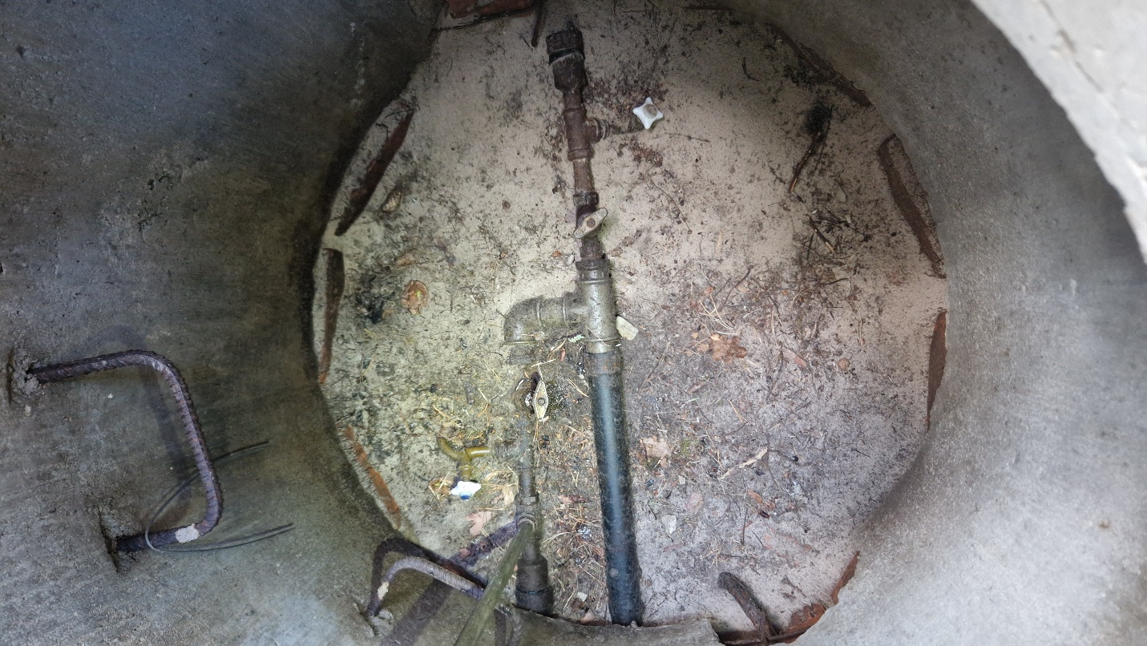
Asendada PEM sisuga, uued kraanid.
Krunt 3 ja 4
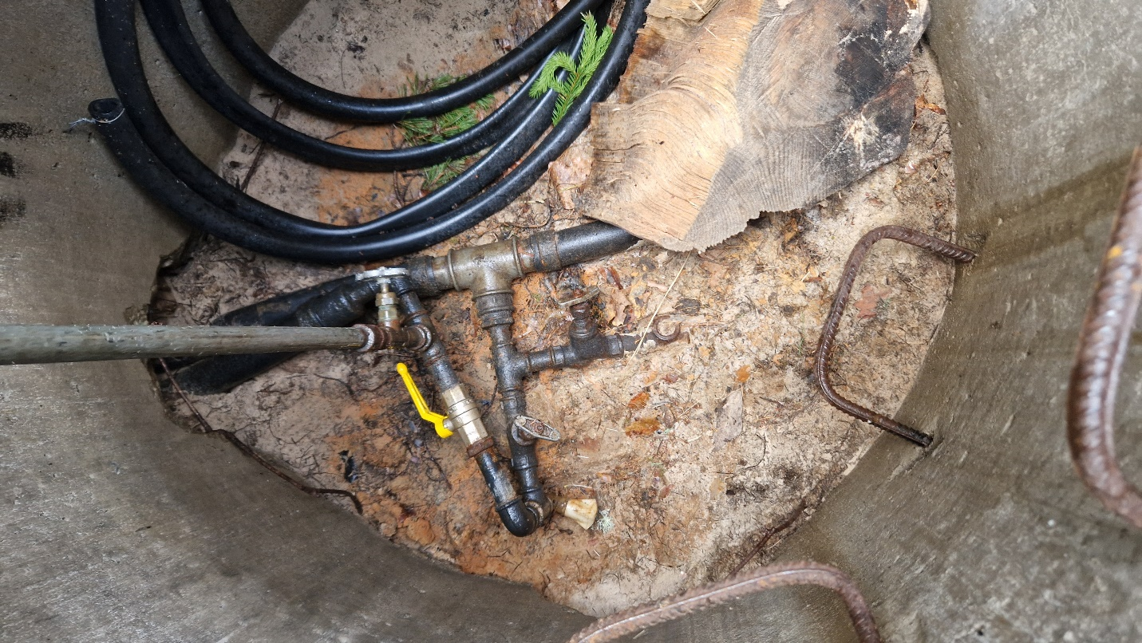
Asendada PEM sisuga, uued kraanid
- Krunt 7
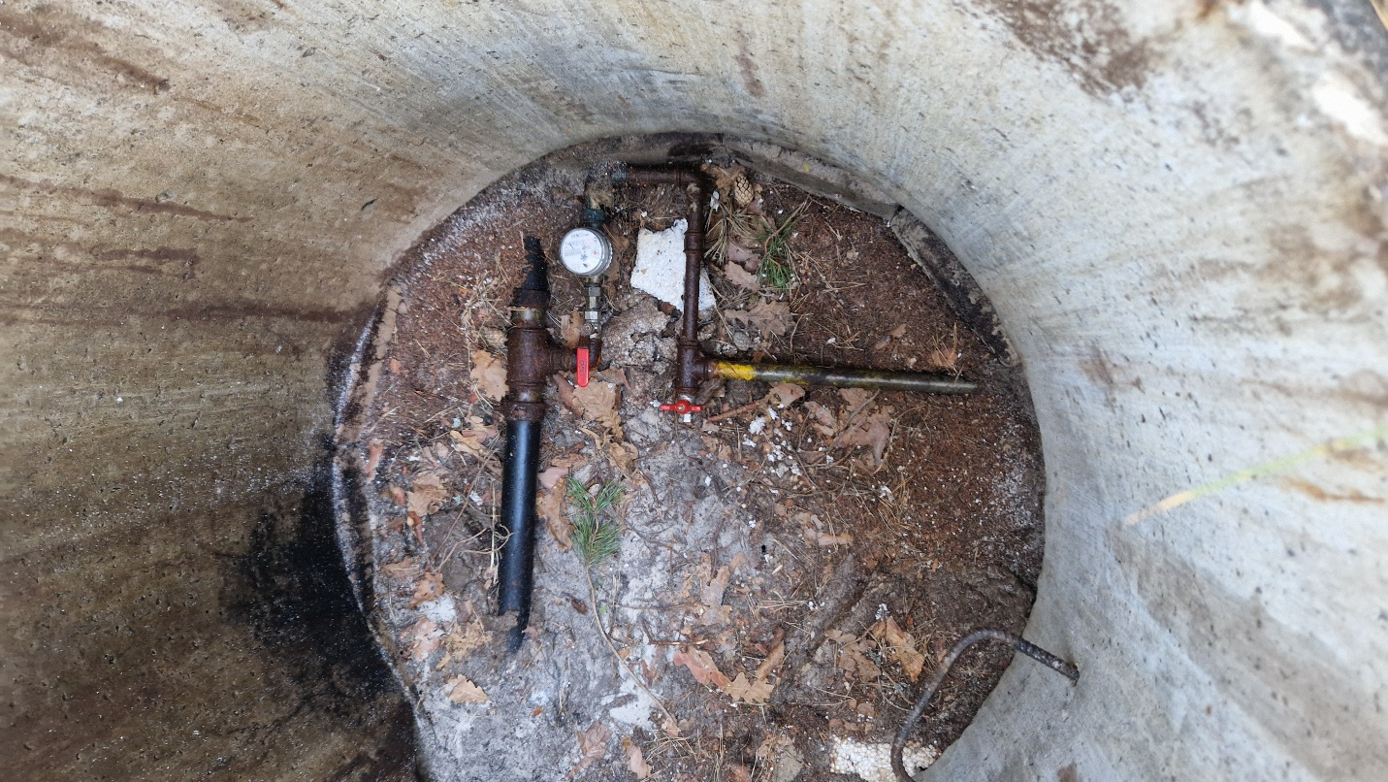
Veemõõtja eemaldada, torud ja liitmikud asendada PEM-iga
- Krunt 8
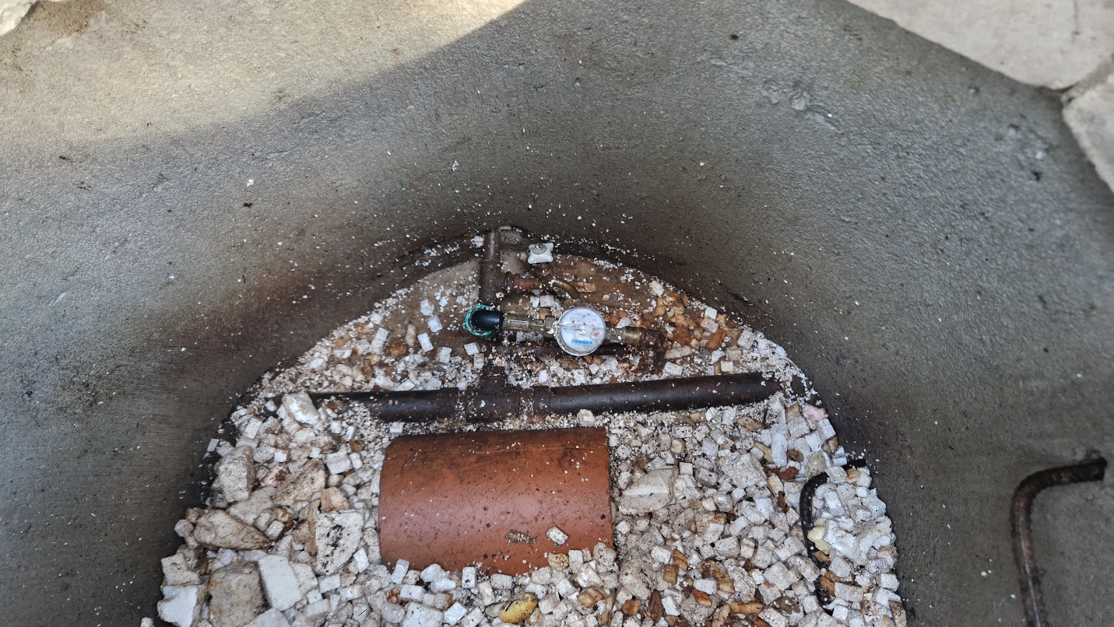

- Krunt 9 ja 10
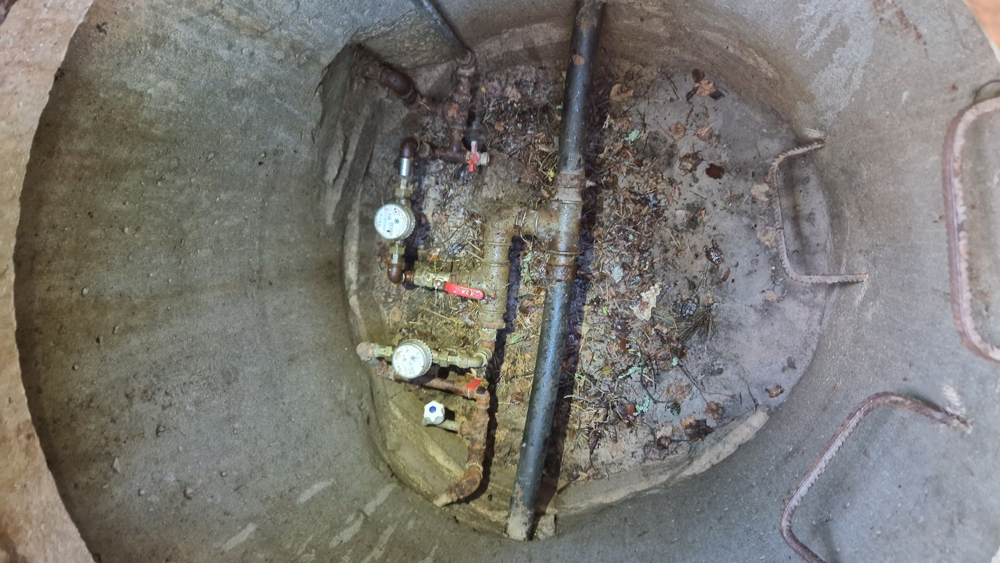
Asendada PEM sisuga, veemõõtjad eemaldada.
- Krunt 13
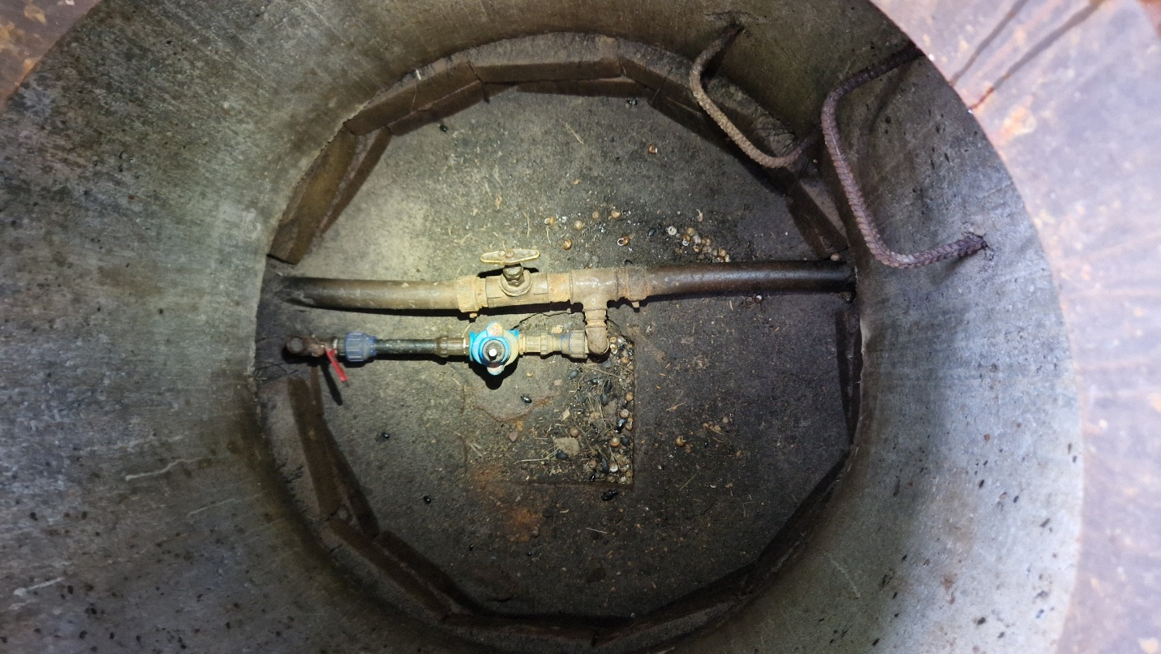
Asendada PEM sisuga

- Krunt 14
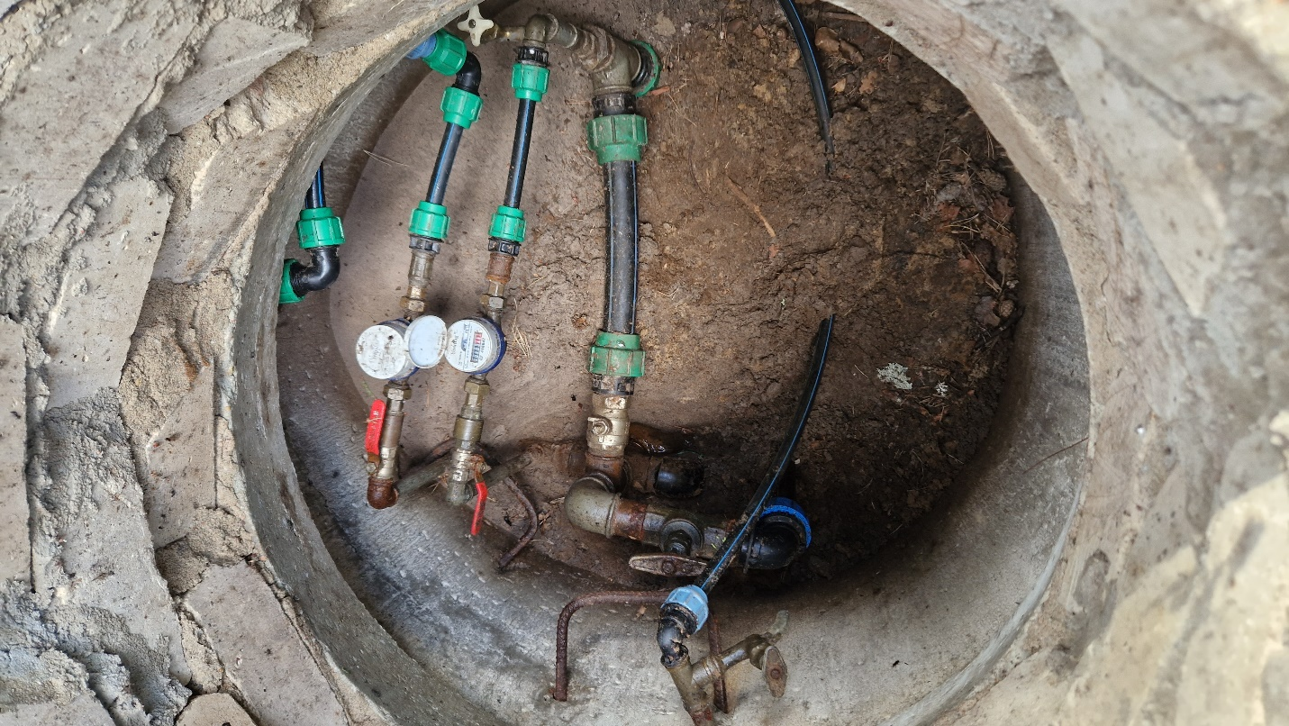
Liivi haru lekib, veemõõtjad eemaldada, kogu kompleks uus teha.
- Krunt 16
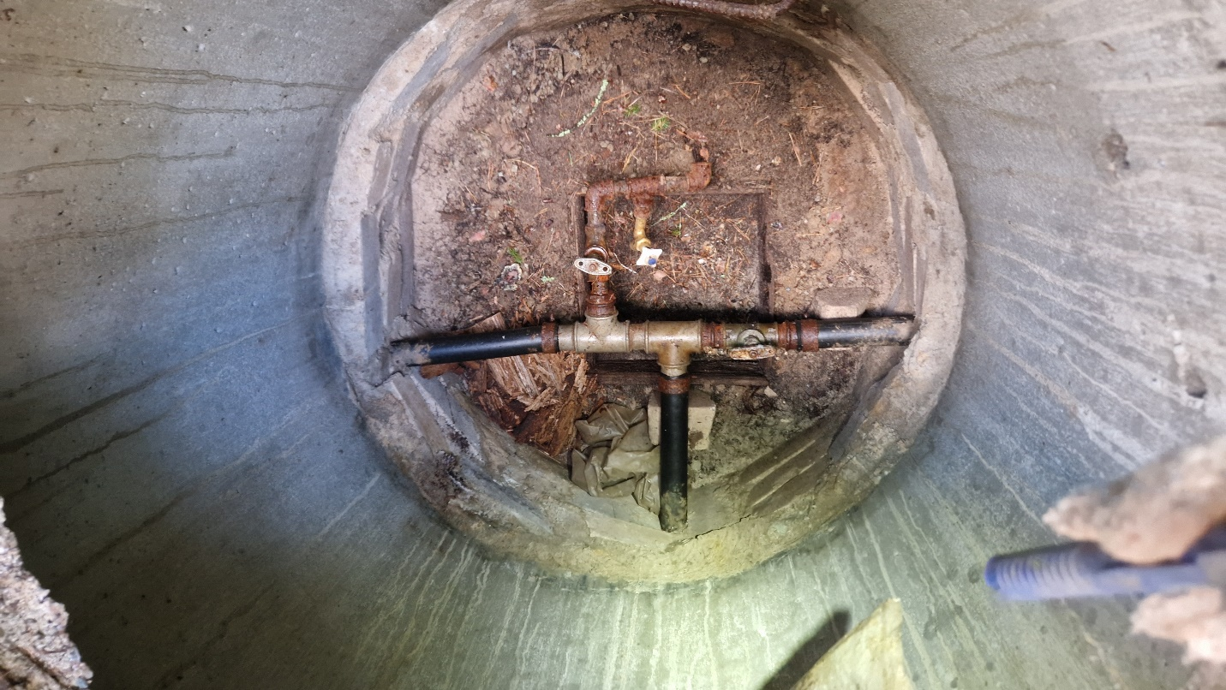
Asendada PEM sisuga, uued kraanid, soojustus

- Krunt 17
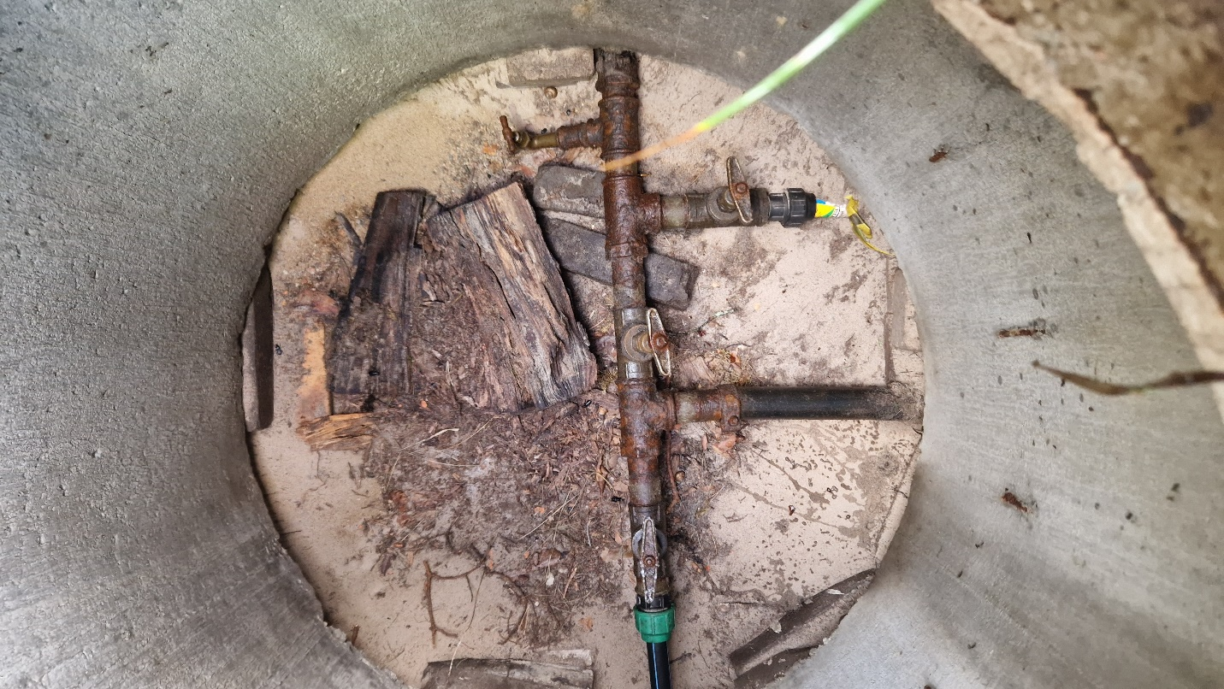
Asendada PEM sisuga, uued kraanid, soojustus
- Krunt 21
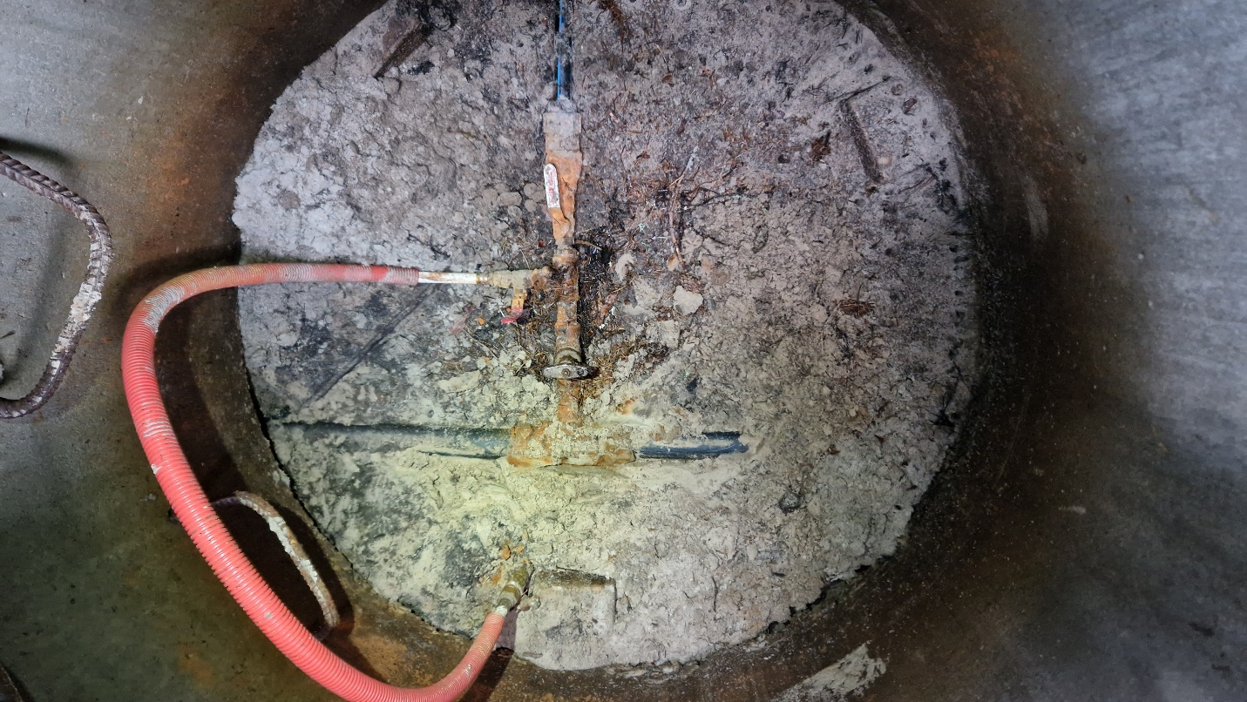
PEM sisu, uued kraanid, soojustus.

